**上海电影学院本科课程作品评阅意见表**

|  |  |  |  |  |  |  |  |  |  |  |
| --- | --- | --- | --- | --- | --- | --- | --- | --- | --- | --- |
| **2024 ~2025 学年 春 季学期** | | | **课程名称**  **（课程号）** | | **游戏音频设计**  **14556325** | | | | | |
| **学号** | **22121921** | **姓名** | **邝一铖** | | **教师姓名（教师号）** | | **沈希辰 等**  **（3000）** | | | |
| **作品题目** | **游戏音频设计** | | | | | | | | | |
| **评价项目** | **具体要求** | | | **最高分** | **评分** | | | | | |
| **A** | **B** | | **C** | **D** | **E** |
| **开发环境** | Unreal Engine 和 Wwise 的安装和整合  GitHub 账户和 Repo 仓库的创建 | | | **5** | **5** | **4** | | **3** | **2** | **0-1** |
|  |  | |  |  |  |
| **音频中间件** | 环境声、物件和脚步声资源的结构层级  Positioning 和 Attenuation 衰减等关键设置 | | | **40** | **33-40** | **25-32** | | **17-24** | **9-16** | **0-8** |
|  |  | |  |  |  |
| **游戏引擎** | 空间音频框架的理解和使用  音频相关功能组件播放声音和效果实现  材质映射和射线检测等功能的实现 | | | **30** | **25-30** | **19-24** | | **13-18** | **7-12** | **0-6** |
|  |  | |  |  |  |
| **开发规范** | 项目结构、资产命名和层级结构的合理规范 | | | **10** | **9-10** | **7-8** | | **5-6** | **3-4** | **0-2** |
|  |  | |  |  |  |
| **整体表现** | 各种声音之间的响度比例，听感舒服  参考响度范围 -27 至 -40 LUFS 之间 | | | **10** | **9-10** | **7-8** | | **5-6** | **3-4** | **0-2** |
|  |  | |  |  |  |
| **说明文档** | 开发过程中各个步骤和环节的简述  关键步骤提供截图辅助说明 | | | **5** | **5** | **4** | | **3** | **2** | **0-1** |
|  |  | |  |  |  |
| **总分** |  | | | | | | | | | |
| **评语** |  | | | | | | | | | |

2024-2025学年春季学期《游戏音频设计》期末作品说明

简述各个音频设计模块内容的开发过程和思路，可用截图配合文字的方式

1. 空间音频

在UE中使用Ak Spacial Audio Volume构造室内、室外空间，用Ak Acoustic Portal构造空间之间的连接。

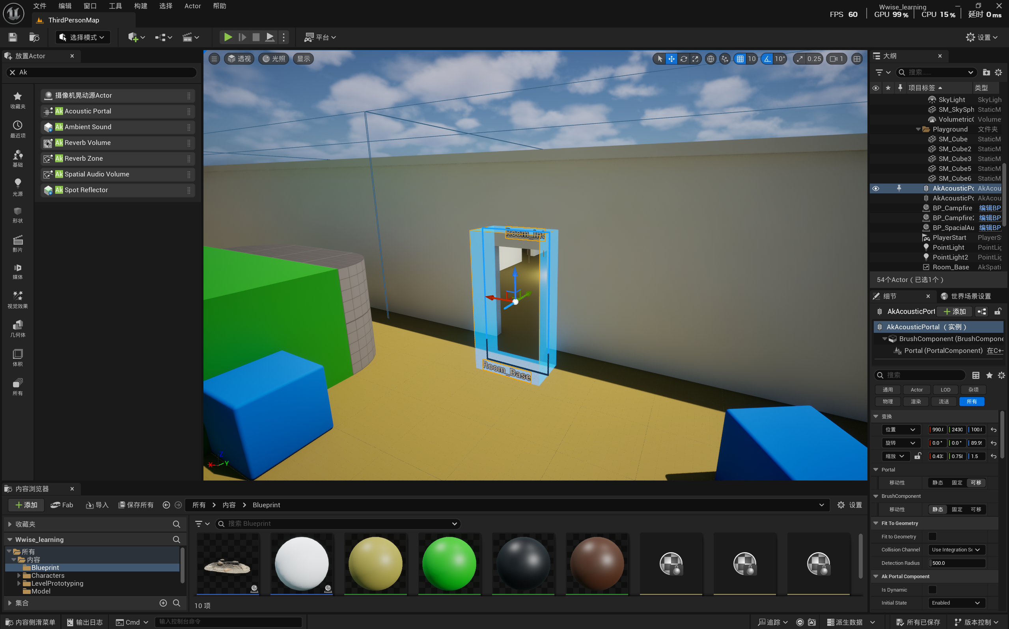

用放置Actor将测试声源绑定在一个球体上以测试空间音频的效果。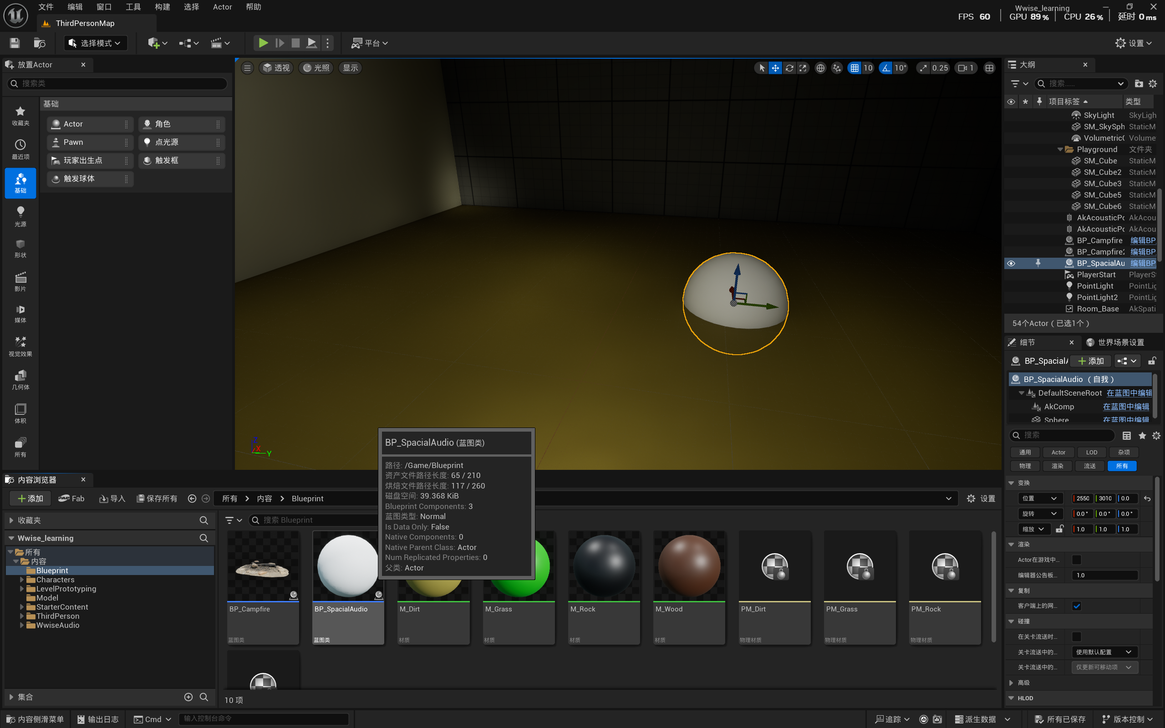

#### 基础环境声

Room Base中在Ak Audio Event中选择环境声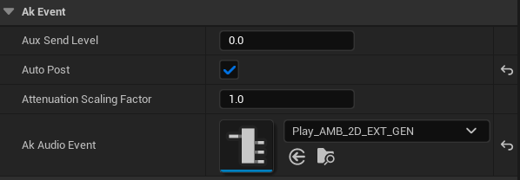。

1. 篝火

先将有多个音频的Crack、Sizzle分别包装到各自的random container内，通过控制触发频率和随机播放实现音频的不固定性。再将打包完成的Crack、Sizzle音频和Burn音频统一打包打blend container中进行混合，完成篝火音频的制作。

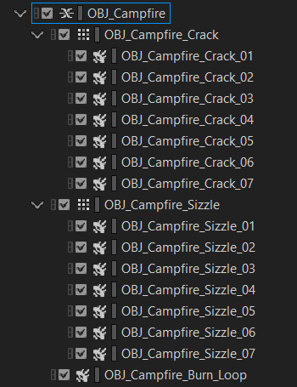

1. 角色脚步

通过switch container实现对Dirt、Grass、Wood、Rock四种脚步音频的区分

